Documentation de conception

1. Persona

- Nom : Alex Bernois

- Age : 32 ans

- Formation : Collégiale ou universitaire en gestion ou direction, ou ressource humaine

- Profession : Resource humaine ou directeur qui est responsable de l’embauche des nouvelles candidatures sur les postes.

Cet utilisateur a des connaissances basiques sur les sites WEB, qui lui permettent de circuler sur les pages du site et lire son contenu. Comportement se limite par des clicks sur des liens du menu.

Son comportement est original, il circule sur les pages, passe peu de temps sur chaque page et lit les informations qui lui sont nécessaires.

Son intention est d’avoir plus d’information possible sur la candidature pour faire une décision d’embauche de la personne.

La persona peut aimer ou ne pas aimer l’arrangement du site et sa flexibilité pour lire des informations. Il cherche une facilité dans la conception et facilité de réception d’informations qui lui est nécessaire.

2. Communication WEB

1. La palette des couleurs :

|  |  |  |  |  |  |
| --- | --- | --- | --- | --- | --- |
|  |  |  |  |  |  |
| #04200f | #0c5a17 | #8A6C4E | #3b3b3b | #2b2b2b | #585858 |

1. Le choix du font de texte

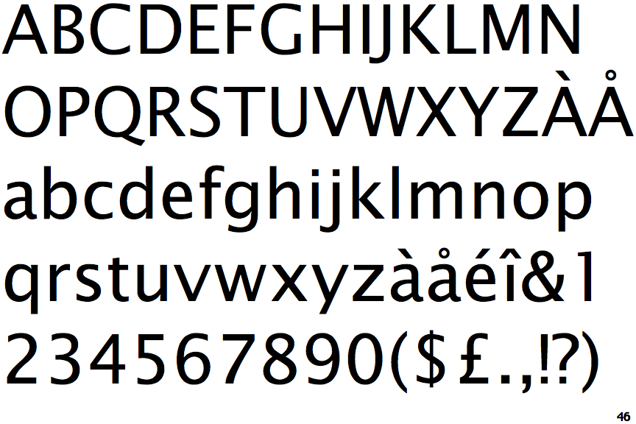 Type : 'Lucida Sans', 'Lucida Sans Regular', 'Lucida Grande', 'Lucida Sans Unicode', Geneva, Verdana, sans-serif;

Raison : Le font est bien lisible. Il est facile de lire les informations, les lettres ne sont pas collées entre eux. Ce style reste de type professionnel

Sites :

<https://css-tricks.com/snippets/css/a-guide-to-flexbox/>

<https://www.w3schools.com>

Token :